学科 | 数学 | 主备人 | 沈虹 | 执教者 |  | 沈虹 | 上课时间 |  | 2022.10.13
课题 | 《直线与圆的位置关系》 |  |  | 课型 |  | 作业讲评课 | 课时
- 教学目标：
1、熟练掌握相关知识点，能在综合题中充分调动不同知识点的运用
2、掌握分类讨论、数形结合等思想在几何题中的应用
二、教学重难点：
重点：掌握基本解题思路，能在没有图形的题目中通过自己的理解准确画图并推导。

难点：灵活运用数形结合、分类讨论等思想解题
三、教学准备 ：讲义、PPT
教 学 过 程
教学环节 | 教师活动 |  |  |  | 学生活动 |  |  | 二次备课
常规积累 | 对一周以来学生的4次作业进行汇总点评 |  |  |  | 学生谈感想 |  |  | 可采用知识点填空形式
核  心  推  进  过  程 | 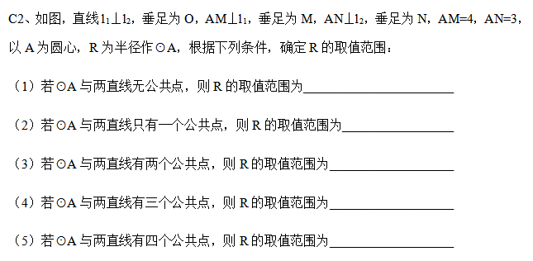  1、  2、  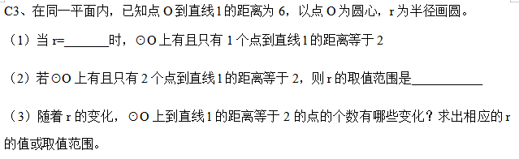  3、  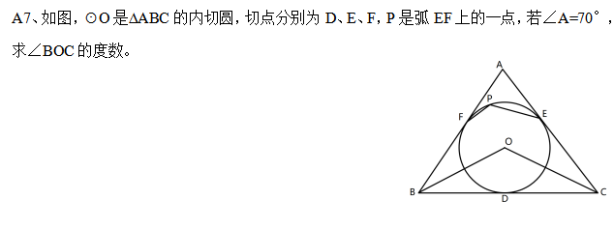  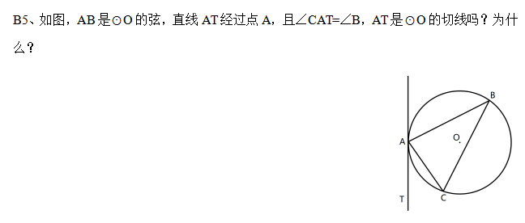  4、  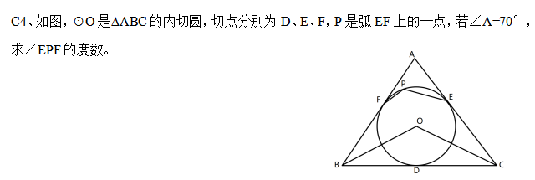 |  |  |  | 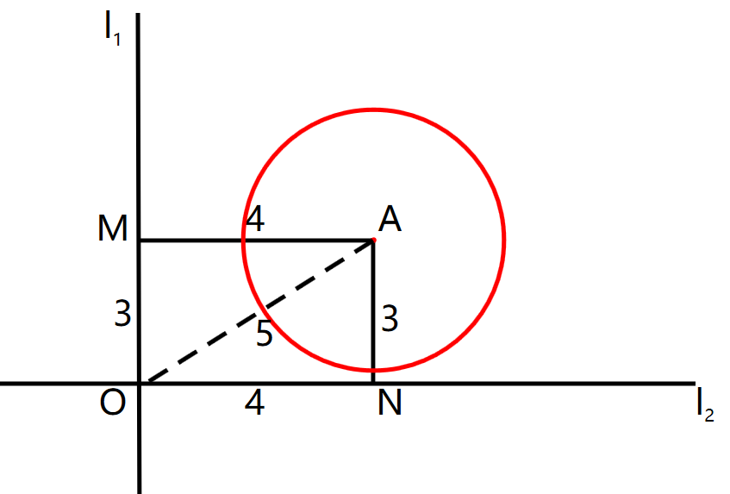  不同学生分享解题经验和思路  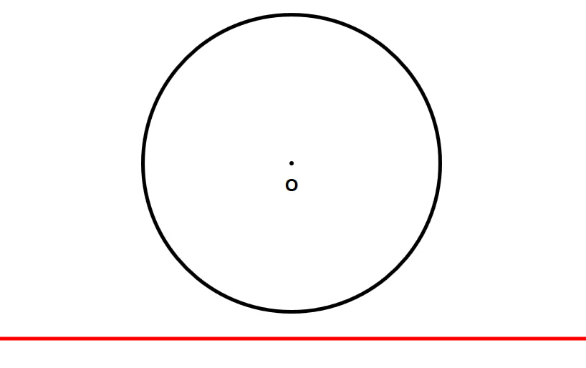  通过调整圆半径大小，直观找点。  展示两位学生的作业，分享不同的做法，并总结不同做法的优缺点。  对于A组的题目强调解题格式的规范性，展示优秀作业的书写过程。  C组的提高题请两位C组同学分享做法，并介绍经验。 |  |  | 通过找特殊位置的圆，让学生自主动手作图，经历全过程后总结解题方法。  要点出其实“点O到直线l的距离为6”的本质就是圆O与到直线距离为4和8的两条直线有几个公共点的问题，注意问题本质的剖析。  尝试同屏投影不同的作业，方便比较。  对于这一类有规律或者公式可以获得的题型，可以带领学生一起总结规律，以后用在选择填空中，不断积累经验。
开  放  式  延  伸 | 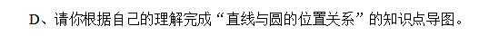 |  |  |  | 展示学生代表的知识导图，强调知识点间的联系。 |  |  | 课前可将优秀作业进行整理并汇总，一起展示。
课堂  总结 | - 你对于本节课涉及到的题型有何方法小结？  - 主要涉及到哪些数学思想方法？ |  |  |  | - 审题清晰、先理思路  - 数形结合、方程思想、分类讨论 |  |  | 对于方法和思想的小结应该渗透在每一道题目讲解后
板书设计 | 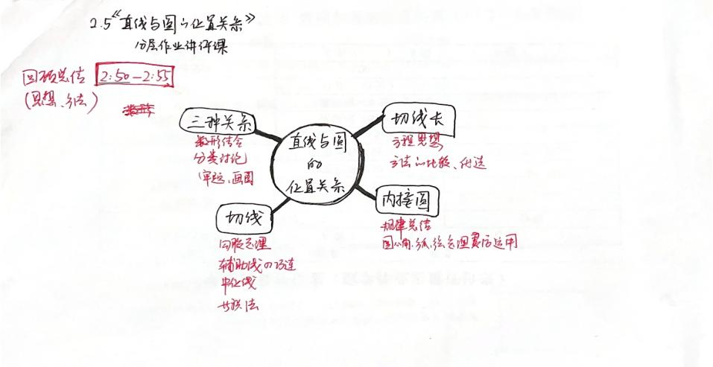
教学反思 | 做了不同层次作业的学生在课上讲评作业之前需要提前预习相关题目，才能达到较高的课堂效率；对于一题多解的题型课上讲评时需要有优化和选择性。

